ABDURRAHMAN SOYAK CAMİİ
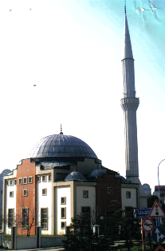
GENEL BİLGİLER

CAMİNİN ADI : ABDURRAHMAN SOYAK
İL/İLÇESİ : İSTANBUL/ÜSKÜDAR
MÜLKİYET DURUMU : SOYAK İNŞAT A.Ş.
CEMAAT KAPASİTESİ : 400 KİŞİ
YAPTIRAN : SOYAK İNŞAAT AŞ.
YAPILIŞ TARİHİ : 1997
MİMARI : DENİZ ÇAĞLAR
ADRESİ : Ünalan Mah.Soyak Göztepe
Sitesi yanı Libadiye Cad .

TARİHİ :
Camiinin inşasına Deniz ÇAĞLAR ‘ın çizmiş olduğu proje ile Soyak A.Ş tarafından 1997 de başlatılıp 1997 de bitirilmiştir.

MİMARİ YAPISI :
Betonarme Kubbeli ,Kubbesi kurşun kaplama ,Tek şerefeli minareye sahiptir.İç alanı 250 m2 toplam alanı 1100m2 dir.Camii nin dış çevresi duvarla çevrili ayrıca cenaze için musalla yeri mevcuttur

MÜŞTEMİLATI :
Camii den ayrı olarak tek katlı bir adet lojmanı vardır.Tuvaletler,abdest alma yeri,ayrıca şadırvan mevcuttur

